Kepada Ykh
Dewan Redaksi
Jurnal Teknik Informatika
PERSETUJUAN KEPENGARANGAN
(Authorship Agreement)
Naskah yang berjudul:
Rancang Bangun Aplikasi Game Pengenalan Monumen Sam Ratulangi Setuju akan diterbitkan dalam Jurnal Teknik Informatika Volume _____, No _____, Tahun _________.
(Silakan beri tanda (√) dan melengkapi isian berikut):
 Nama penulis utama (main author) dan alamat surel serta nomor HP:
Charestania Gabriella Taju
ghabbytaju@gmail.com/ 082193636828
 Nama penulis pendamping (co-authors) dan alamat sural serta nomor.HP:
Rizal Sengkey, ST., MT.
rizalsengkey@unsrat.ac.id / 082193290065
Brave A. Sugiarso, ST., MT.
brave@unsrat.ac.id / 082195447295

Para penulis mengakui bahwa hak kepengarangan terikat dengan tanggung jawab publik dan bertanggung jawab atas keseluruhan isi yang dikemukakan dalam naskah.

Manado/21 December 2020
Disetujui oleh
Penulis utama
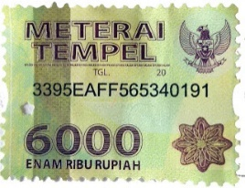

(Charestania Gabriella Taju)
Kepada Ykh
Dewan Redaksi
Jurnal Teknik Informatika

PERNYATAAN HAK CIPTA
(Copyright Statement)

Naskah yang berjudul:
Rancang Bangun Aplikasi Game Pengenalan Monumen Sam Ratulangi
Nama penulis: Charestania Gabriella Taju
akan diterbitkan dalam Jurnal Teknik Informatika Volume _____, No _____, Tahun _________.
Penulis menyatakan bahwa
[Silakan beri tanda (√)],
 Kutipan utuh data sekunder (bentuk kata, angka, gambar, tabel) yang
merupakan barang hak cipta (copyright), disalin (reproduce), digambar ulang (redrawn), ditabelkan (reuse) dalam versi sendiri, sudah seizin pemegang hak cipta (penulis, penerbit, organisasi).
 Data_______________________  tidak ada kutipan utuh
 Kutipan sebagian data sekunder (bentuk kata dan angka) yang disalin (reproduce), digambar ulang (redrawn), ditabelkan (reuse) untuk pembanding dengan data primer atau pelengkap tabel/gambar sendiri, sudah menuliskan referensi sesuai dengan format pengutipan data.
 Naskah ini asli dan penulis mengalihkan hak cipta (transfer of copryright) naskah ini kepada Jurnal Teknik Informatika ; Untuk itu penulis akan menerima 3 eksemplar artikelnya dalam bentuk cetak lepas (off-print) dan 1 eksemplar jurnal cetak (printed journal).

Manado/21 December 2020
Disetujui oleh
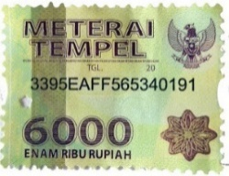
Penulis utama

(Charestania Gabriella Taju)

